Was ist Littering?

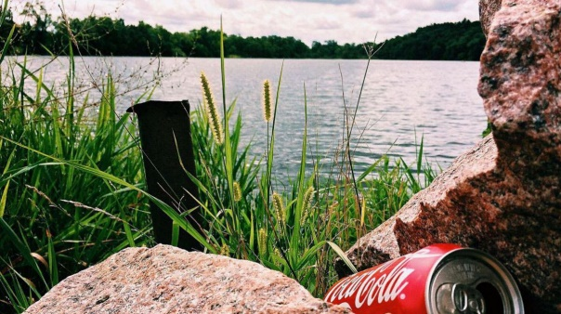
Unter Littering versteht man das achtlose Wegwerfen oder Liegenlassen von Abfällen.

Niederösterreich verfügt über eine gute Abfallentsorgung. Trotzdem landet immer noch Müll in der Natur - mit gravierenden Folgen für Tiere und Lebensräume. Verpackungen von Lebensmitteln, Einwegflaschen, Zigarettenschachteln und Plastiksackerl finden sich sogar in Naturschutzgebieten und Nationalparks. Besonders bedenklich sind weggeworfene Zigarettenstummel.

Müll landet immer noch in der Natur
c wokandapix auf pixabay

Littering ist meist die Folge von übertriebener Verpackung bei kurzlebigen Konsumgütern. Reste von Energy-Drinks, Müsliriegeln oder Wustsemmeln finden nach der Gaumenfreude oft nicht mehr den Weg in den Rucksack. Die Umweltorganisation GLOBAL2000 sammelt mittels einer App seit 2017 Daten zu Müll in der Natur. 2020 kamen mehr als 108.000 Littering-Meldungen über die App. Spitzenreiter sind Zigarettenstummel. Rund ein Viertel stellen Sackerl, Flaschen und Verpackungen aus Plastik. Etwa 13 Prozent der unliebsamen Reste sind Getränkedosen, Alufolien und andere metallische Abfälle. Papier und Glas liegen jeweils unter 10 Prozent.

Umweltsünder Zigarette

Von Zigarettenstummeln geht eine besondere Umweltgefahr aus, da die im Filter aufgefangenen Schadstoffe wie etwa Nikotin, Arsen, polyzyklische aromatische Kohlenwasserstoffe oder Schwermetalle in den Boden und in Gewässer gelangen können. Diese Giftstoffe können Fische und andere Lebewesen in Gewässern schädigen. Die Filter selbst bestehen zumeist aus Celluloseacetat, einem Kunststoff, der nur langsam verrottet.

Plastikmüll ist ein globales Problem

Kunststoffe und Mikroplastik sind kein alleiniges Problem der Weltmeere. Sie können auch in Flüssen, Seen und sogar auf Gletschern nachgewiesen werden. Auf landwirtschaftlichen Flächen können Überreste von Kunststoffen, Metall und Glas ein großes Problem darstellen. An scharfkantigen Dosen oder zerbrochenen Flaschen können sich Nutztiere verletzen oder daran sogar sterben.

Für weniger Müll in der Natur

Verzichten Sie bei Ihrem Ausflug in die Natur auf aufwändig verpackten Reiseproviant. Verwenden Sie lieber Mehrweg-Behälter, die Sie wieder mit nach Hause nehmen können. Fällt doch Abfall an, dann nehmen Sie Ihren Müll mit und entsorgen ihn zuhause. Das gilt auch für Zigarettenstummel. Übrigens ist auch die getrennte Sammlung von Biomüll in Niederösterreich gesetzlich vorgeschrieben. Eine wilde Deponierung in der Natur kann zu Problemen führen. Die Ablagerung des Grasschnitts im Bach hinter dem Haus verschlechtert die Wasserqualität, weil die Verrottung des organischen Materials dem Gewässer Sauerstoff entzieht. Bei Hochwasser mitgeschwemmtes Material kann überdies zu Verklausungen und Verstopfungen führen.

Weitere Informationen erhalten Sie bei der Energie- und Umweltagentur des Landes NÖ auf www.naturland-noe.at und unter 02742 219 19.

